107學年度第1學期十二年國民基本教育課程綱要特殊類型教育配套措施系列研習 107.12.07（五）
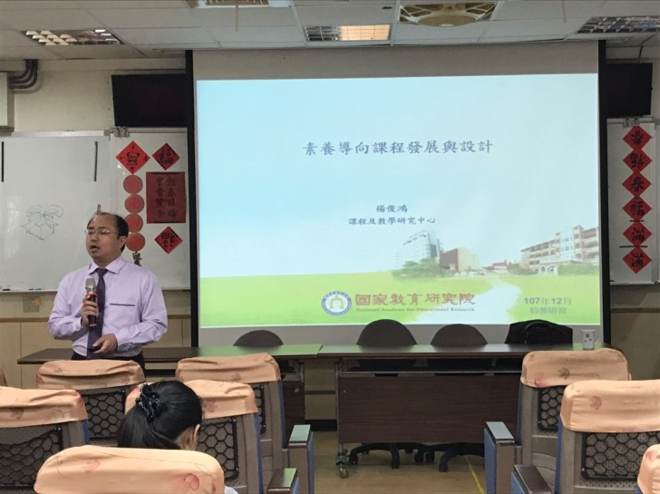 | 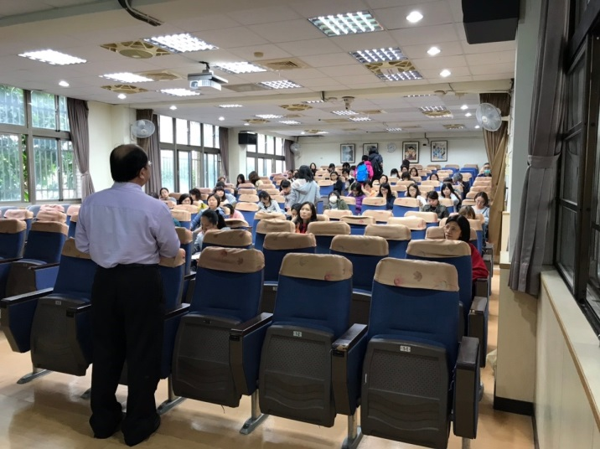
說明：  楊俊鴻 助理研究員解說新課綱設計 | 說明：  楊俊鴻 助理研究員解說新課綱設計
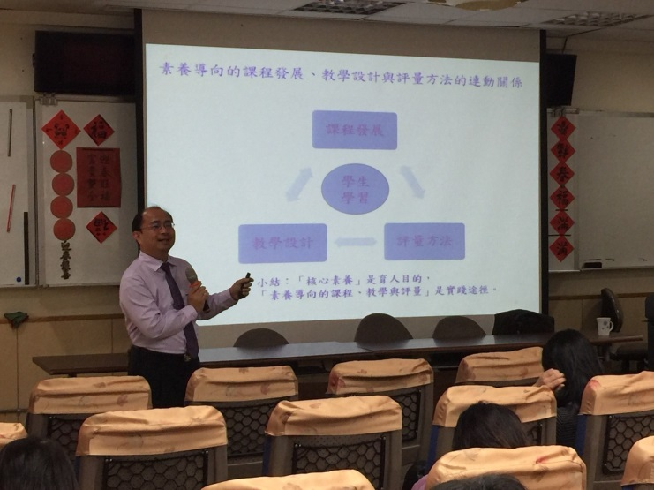 | 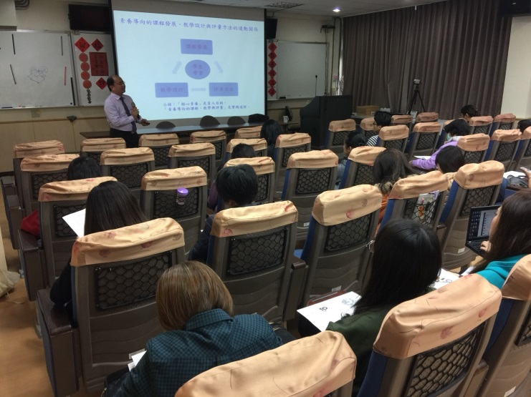
說明：  楊俊鴻 助理研究員解說新課綱素養導向之課程架構相關設計 | 說明：  楊俊鴻 助理研究員解說新課綱素養導向之課程架構相關設計
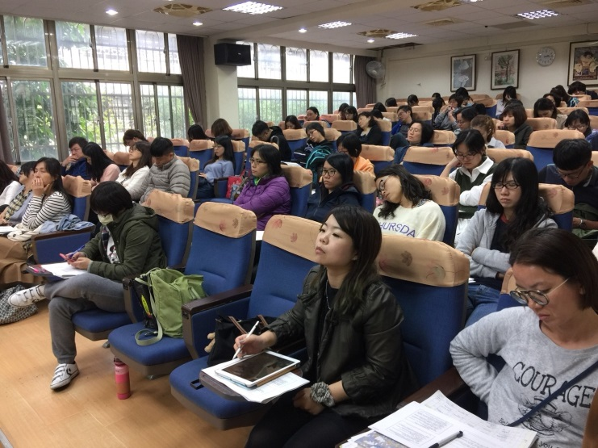 | 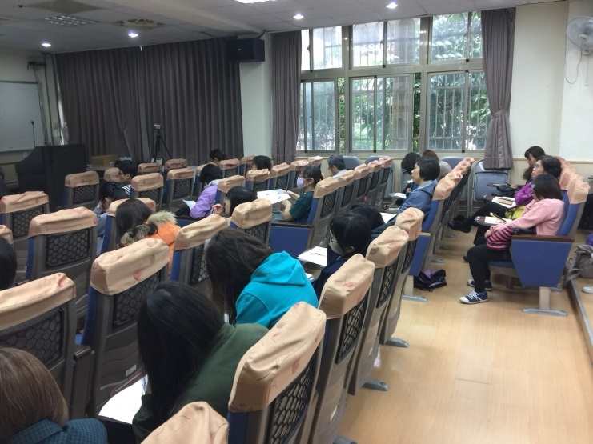
說明：  台下教師認真聽講、作筆記 | 說明：  台下教師認真聽講、作筆記

